FAČR - Městský fotbalový svaz v Brně

639 00 Brno, Vídeňská 470/9

Telefon: 542 212 675 e-mail : mefs@fotbalbrno.cz
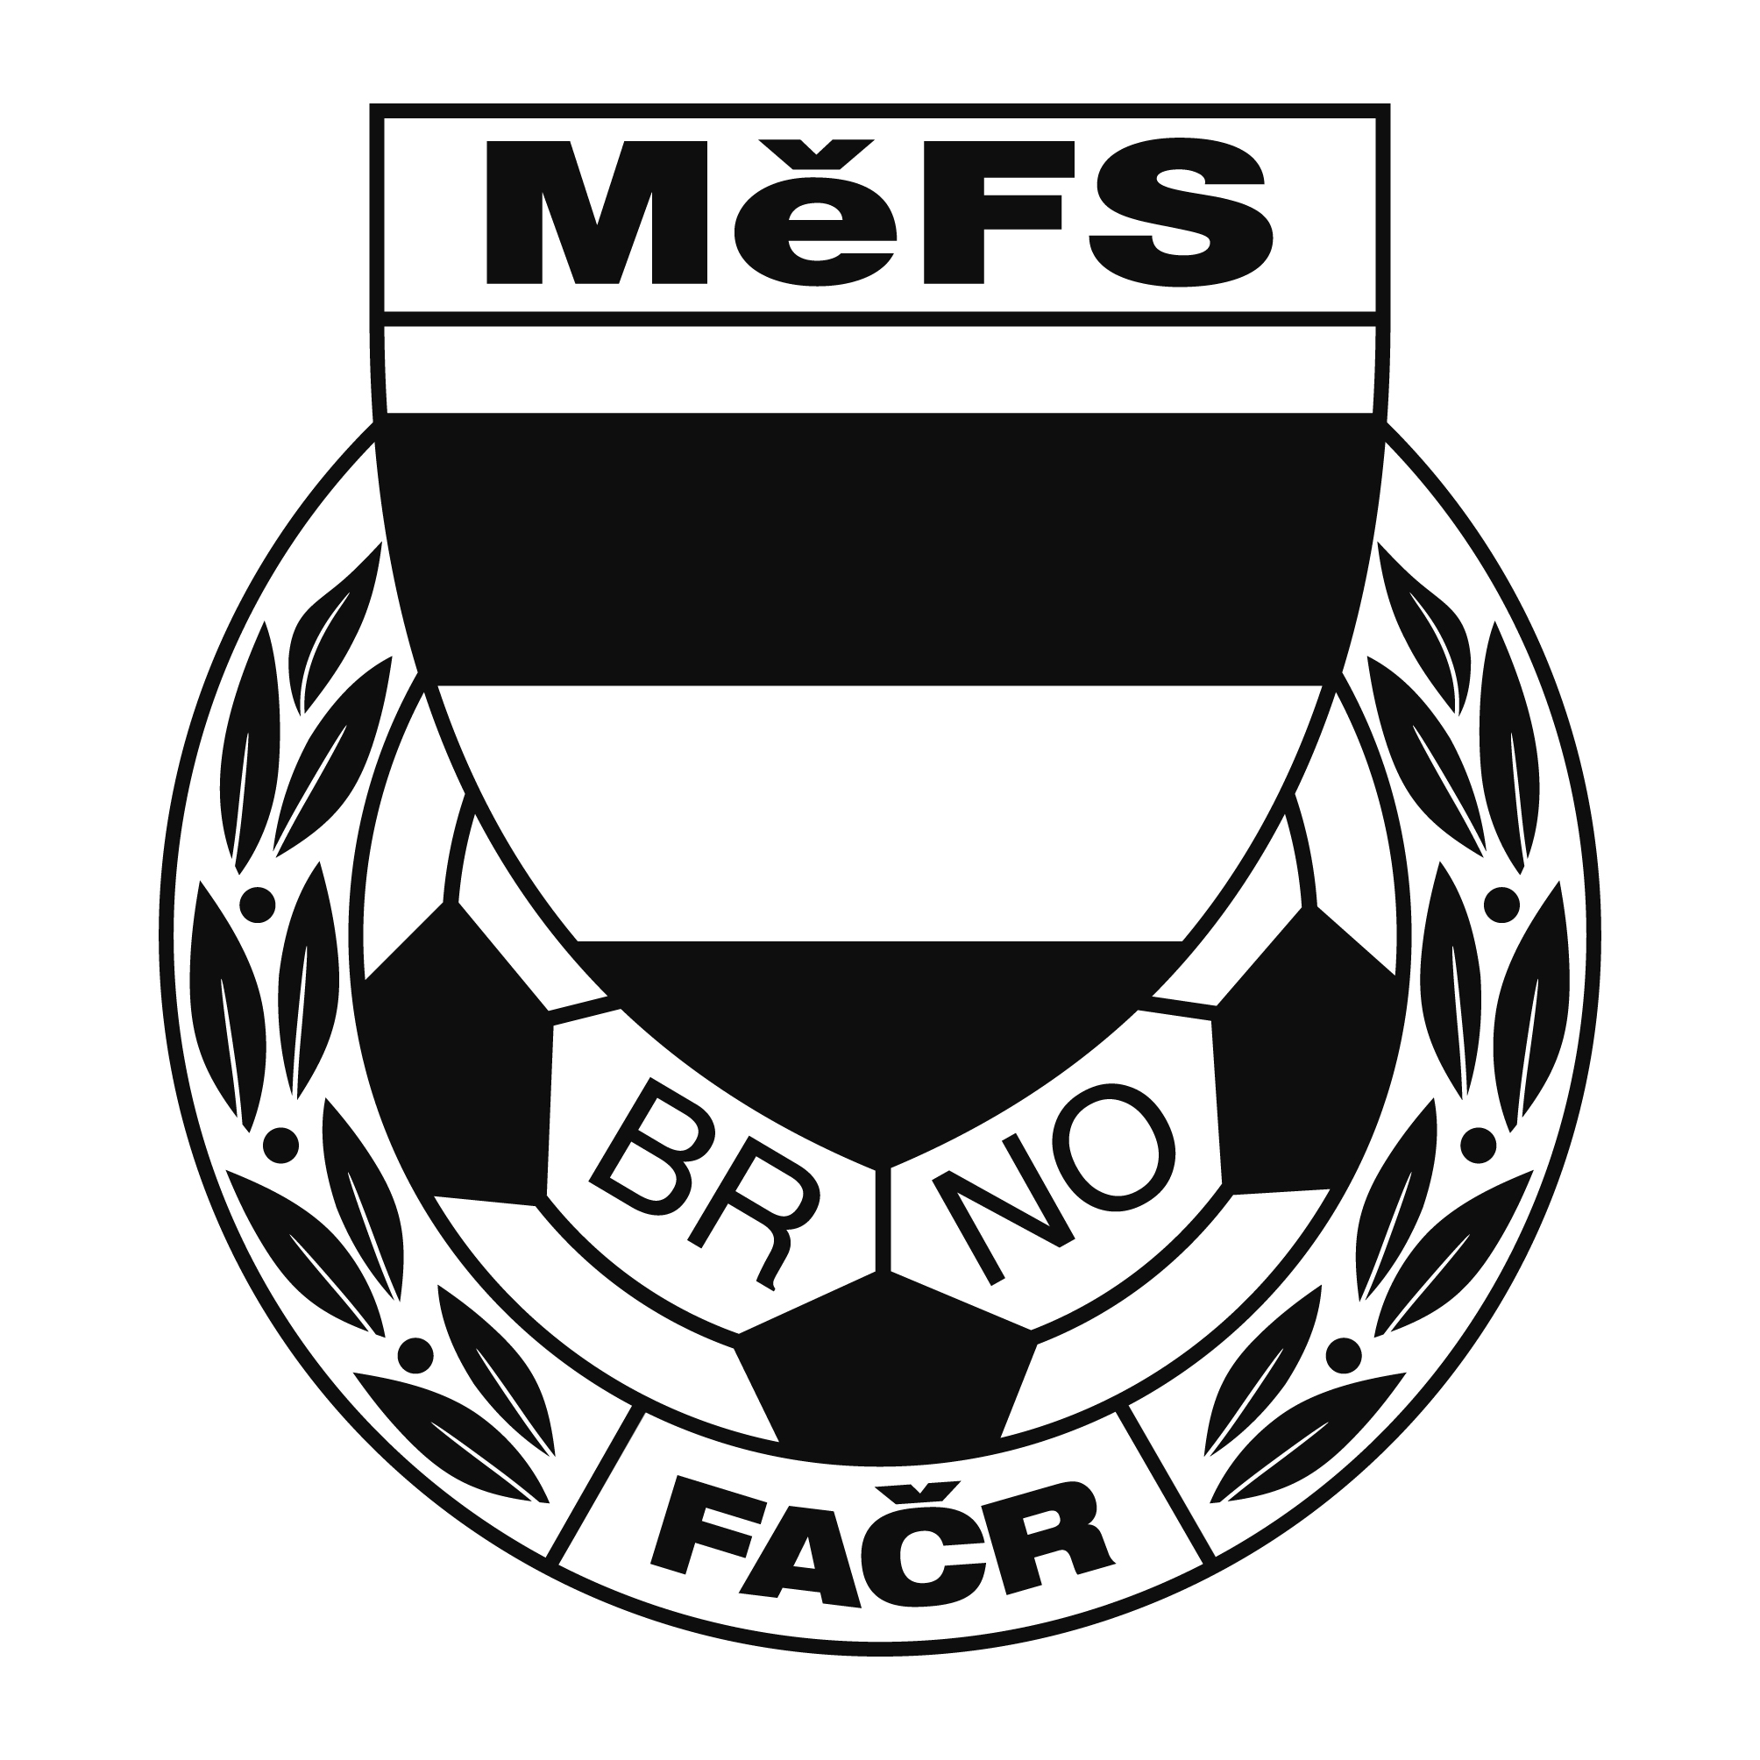

NOMINAČNÍ LISTINA

výběru MěFS, hráčů U 12

Akce: Meziokresní soutěž žáků ročníků 2005 a 2006
O putovní pohár předsedy JmKFS
--- základní kolo ---
Čtvrtek dne 12. října 2017 sportovní areál Rakvice 10.00 – 14.00 hod

Místo, datum a čas srazu: Brno, ul. Vojtova – u stadionu Moravské Slávie
Ve čtvrtek 12. 10. 2017 v 8.30 hodin

Předpokládaný návrat: 14.30-15.00 hod.

Nominační listina je současně žádostí o omluvení ve škole.

Nominace hráčů U 12 (ročník 2006) :

Novotný Jiří ( B) ČAFC 2011
Janeček Radek ČAFC 2011
Viktorín Štěpán ČAFC 2011
Pavlík Roman ČAFC 2011
Kousal David ČAFC 2011
Buják Vojtěch Svratka Brno
Pelčák Jonáš Svratka Brno
Jindra Jan Tatran Kohoutovice
Vintr David SK Žebětín
Příkaský Michal SK Slatina
Jarý Lukáš SK Žebětín
Žila Martin FC Medlánky
Zezula Ondřej FC Medlánky

Náhradníci: Krupka Lukáš, Říčánek Tomáš (oba Bohunice), Galia Lukas (Medlánky),Marek Aleš (Svratka Brno)

Trenéři: Sommernitz, Dvořáček vedoucí: Skoumal

V krajním případě lze vyrozumět telefonicky p. Skoumala 604 547876

Za účast hráčů na srazu odpovídá mateřský oddíl.
V případě neomluvené neúčasti nominovaných hráčů se klub vystavuje postihu dle článku 17 bod 3 RFS !

Hráči si vezmou vlastní kopačky, chrániče holení, teplákovou soupravu, věci osobní hygieny a průkaz pojištěnce.

V Brně 5. října 2017
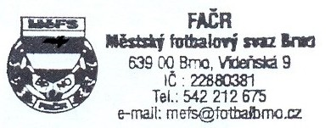

Mgr. Tomáš Němčanský, v.r. Mgr. Jan Maroši, v.r.
předseda KM MěFS předseda VV MěFS

Za správnost: Libor Charvát
sekretář MěFS

